Nom : Lavoisier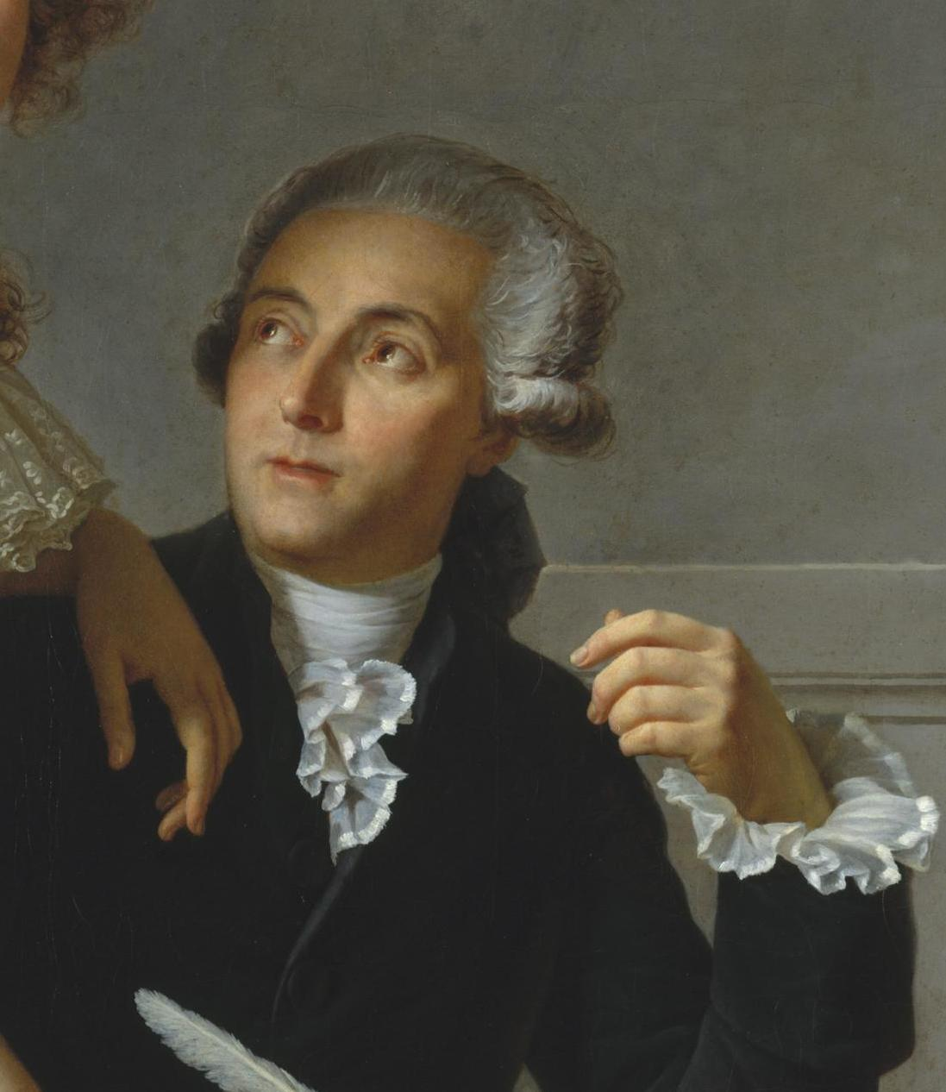

Nom au complet : Antoine-laurent de lavoisier

Nationalité : Français

Périodes de temps : 1743 à 1794

Phrase célebre :rien ne se perd, rien ne se crée tous se transforme

Découverte : balance